Asignatura: Ciencia de Datos (Electiva) | Curso: TQ

Proyecto Integrador De Ciencia De Datos
Factores asociados a la gravedad de las víctimas en los accidentes de tránsito en Paraguay (2021)

Integrantes del grupo:
- Alan Alcaraz
- Leandro Ferreira
- Jorge Rios

Tabla de contenido
Fase 3 — Análisis predictivo 3
Introducción y continuidad del proyecto 3
Registro de correcciones y mejoras de Fase 2 3
1. Tarea, datos y diseño experimental 4
1.1. Preparación y selección de variables 4
1.2. Particiones y prevención de filtraciones 4
2. Algoritmos y validación cruzada 5
2.1. Ajuste de hiperparámetros 5
3. Comparación y selección de modelos 6
4. Evaluación final y matriz de confusión 7
5. Análisis de errores por sexo y edad 8
6. Sobreajuste y límites de generalización 9
6.1. Calibración de las puntuaciones 9
7. Interpretación e importancia de variables 10
7.1. Lectura complementaria de la regresión logística 10
8. Hipótesis H1 y H2 11
8.1. Metodología y validación cronológica 11
8.2. H2 y asociación por sexo 11
9. H3 y asociación vehicular documentada 12
9.1. Fuentes, cobertura y grupos 12
9.2. Contrastes, interpretación y límites 12
10. Hipótesis H4 y adultos mayores 13
10.1. Mann–Whitney e incertidumbre 13
10.2. Comparación de 60 años o más frente a menores 13
11. Limitaciones y conclusiones 14
11.1. Alcance científico y riesgos de uso 14
11.2. Respuesta final a la pregunta de investigación 14
12. Referencias e integridad académica 15
12.1. Fuentes y trazabilidad 15
12.2. Declaración de uso de inteligencia artificial 15

Fase 3 — Análisis predictivo

Introducción y continuidad del proyecto
El proyecto estudia en qué medida el sexo, la edad, el territorio y la participación de motociclistas se asocian con la gravedad de las víctimas de siniestros viales en Paraguay durante 2021. La Fase 1 describió los registros y la Fase 2 contrastó asociaciones. Esta fase evalúa si la información disponible permite clasificar el desenlace herido o fallecido y si la señal observada se sostiene fuera de las filas utilizadas para ajustar el modelo.
El resultado predictivo es limitado: un árbol mejora el F1 macro de la línea base, pero discrimina poco y omite grupos relevantes. Solo sexo y edad están vinculados en la fuente nacional. El territorio y los usuarios de motocicleta se analizan por separado. La nueva evidencia de DINATRAN respalda y precisa H3 como asociación entre víctimas registradas; no crea vínculos con los predictores nacionales. La respuesta a la pregunta original sigue siendo parcial: no se estiman efectos conjuntos de los cuatro factores ni causas de muerte.

Registro de correcciones y mejoras de Fase 2
Tabla 1. Correcciones metodológicas incorporadas respecto del informe anterior.
Aspecto | Corrección incorporada | Consecuencia
Edad desconocida | Se excluye del contraste ordinal; permanece como categoría en el modelo. | H4 se recalcula con 5.140 edades conocidas.
Adultos mayores | Comparación explícita de ≥60 frente a <60 años, con RR e intervalos. | Se distinguen magnitud, incertidumbre y significación.
Fuentes vehiculares | INE y DINATRAN documentan 534 usuarios de moto y 5 de motocarro. | Se precisa y fortalece H3; se corrigen los nombres del grupo y del resto.
Territorio y predicción | Tasas separadas y GLM con validación cronológica. | Una asociación territorial no garantiza capacidad predictiva.
Evaluación y alcance | Errores por perfiles, calibración y sensibilidad sin perfiles compartidos. | Se explicitan repetición de perfiles y uso histórico del test.
Las correcciones revisan la validez de las interpretaciones; no buscan mejorar artificialmente las métricas. Los resultados de las secciones siguientes proceden del notebook ejecutado y de sus tablas actuales [1–3]. El Word histórico de Fase 2 se conserva como antecedente y referencia de presentación.

1. Tarea, datos y diseño experimental
El Modelo A, demográfico, clasifica la gravedad registrada entre víctimas ya incluidas en la fuente: herido = 0 y fallecido = 1. La tabla 12.2.1 del Anuario Estadístico 2021 contiene frecuencias por sexo, grupo de edad y desenlace. Su expansión reproduce 5.493 filas: 4.513 heridos y 980 fallecidos (17,84 %). Son frecuencias expandidas de una tabla agregada, no microdatos originales con identidad, fecha o siniestro verificables [2,3].

1.1. Preparación y selección de variables
Se utilizan sexo y grupo_edad porque comparten la misma tabla y están disponibles al inferir. Existen solo 16 combinaciones de estas características. La gravedad es exclusivamente la respuesta. No se unen por orden de fila las fuentes territorial y vehicular, ni se incorpora el desenlace como predictor; tampoco se inventan vínculos entre víctimas.
Las 353 edades ignoradas (292 heridos y 61 fallecidos) permanecen como categoría nominal. Sus indicadores ordinal y de adulto mayor son valores ausentes, no −1 ni cero. El contraste etario utiliza únicamente edades conocidas; el modelo conserva toda la cobertura. Una edad ignorada no equivale a ser menor de 60 años.
La regresión logística y los árboles usan OneHotEncoder dentro de Pipeline: indicadores binarios, primera categoría de referencia y ajuste del codificador solo en entrenamiento. Las referencias son Hombre y 0–13 años. No se aplica escalado a estos indicadores. Bayes utiliza índices categóricos, sin interpretar sus códigos como distancias o edades en años.

1.2. Particiones y prevención de filtraciones
Tabla 2. División estratificada por desenlace, con semilla 42.
Partición | Filas | Fallecidos | Heridos
Entrenamiento (80 %) | 4.394 | 784 | 3.610
Prueba (20 %) | 1.099 | 196 | 903
Total | 5.493 | 980 | 4.513
La partición demográfica es aleatoria estratificada porque esta fuente anual no contiene fechas individuales. La búsqueda de parámetros y el ajuste se restringen a entrenamiento. Sin embargo, un perfil puede aparecer en ambos conjuntos: la reserva evalúa otras filas de los mismos perfiles, no personas nuevas identificadas ni años futuros. La sección 6 presenta una sensibilidad que separa perfiles completos.
Además, la reserva ya fue inspeccionada en versiones anteriores del proyecto. Aunque el flujo actual selecciona por validación cruzada antes de calcular sus métricas, no se presenta como una prueba histórica intacta ni como validación externa. Esta limitación debe acompañar cualquier interpretación del rendimiento.

2. Algoritmos y validación cruzada
El objetivo es comparar supuestos de aprendizaje diferentes bajo las mismas particiones. Se incluyen tres familias: regresión logística, métodos de árboles y Naive Bayes categórico. El bosque amplía la familia de árboles; no se cuenta como una cuarta familia independiente. La línea base DummyClassifier predice siempre Herido, la clase mayoritaria.
La regresión logística estima una relación aditiva entre indicadores y log-odds del desenlace; permite interpretar coeficientes y regularizar su complejidad. El árbol aprende reglas por segmentos y posibles interacciones entre sexo y edad. Random Forest combina árboles para reducir variación. Bayes estima frecuencias categóricas con suavizado y asume independencia condicional de los predictores: es una comparación sencilla con un supuesto distinto.

2.1. Ajuste de hiperparámetros
Se utiliza GridSearchCV con cinco pliegues estratificados, mezcla y semilla 42, únicamente sobre entrenamiento. El criterio de selección es el F1 macro medio. La grilla no es una validación anidada: usar sus mismos pliegues para elegir parámetros y resumir rendimiento puede producir optimismo. Los desvíos entre pliegues describen variación interna, no intervalos de confianza externos.
Tabla 3. Grillas y parámetros seleccionados, sin modificar las configuraciones del notebook.
Modelo | Valores explorados | Configuración elegida
Logística | C: 0,01; 0,1; 1; 5; 10. Solver: lbfgs. | C = 5; máximo 1.000 iteraciones.
Árbol | Profundidad: 2–6. Mínimo por hoja: 10, 25, 50. | Profundidad = 6; mínimo por hoja = 50.
Bosque | 50, 100, 150 árboles; profundidad: 3, 4, 5; hoja: 10, 25. | 100 árboles; profundidad = 3; hoja = 25.
Bayes categórico | Suavizado α: 0,1; 1; 10. | α = 0,1; prior de clases 0,5/0,5.
Logística, árbol y bosque ponderan las clases de forma balanceada; Bayes usa prior equiprobable. Esto aumenta el peso de los fallecidos durante el aprendizaje sin añadir observaciones sintéticas. No se usa SMOTE ni se optimiza un umbral con la reserva. El umbral de clasificación se mantiene en 0,5.
En Bayes, OrdinalEncoder asigna índices nominales y reserva un código para categorías no vistas; min_categories = [3, 9] contempla ese dominio ampliado. El índice no introduce un orden etario. La ponderación y el prior alteran la escala de los puntajes: antes de interpretarlos como probabilidades individuales haría falta calibración y evaluación adicional.

3. Comparación y selección de modelos
La selección responde al criterio fijado antes de esta evaluación: maximizar F1 macro en validación cruzada. Esta métrica promedia el F1 de Herido y Fallecido con igual peso, por lo que evita que la clase mayoritaria domine el resultado. El F1 de una clase combina precisión y recall; no equivale a exactitud ni resume por sí solo los costos de los errores.
Tabla 4. F1 macro de validación y prueba; AUC calculada sobre los puntajes de la reserva.
Modelo | F1 CV | Desvío CV | F1 prueba | AUC prueba
Dummy | 0,4510 | 0,0001 | 0,4510 | 0,5000
Logística | 0,5278 | 0,0169 | 0,5212 | 0,5869
Árbol | 0,5416 | 0,0106 | 0,5299 | 0,5809
Bosque | 0,5234 | 0,0133 | 0,4971 | 0,5816
Bayes | 0,5347 | 0,0137 | 0,5212 | 0,5989
El árbol obtiene el mayor F1 macro CV (0,5416), seguido de Bayes (0,5347). Se conserva como modelo principal por ese criterio. Bayes presenta una AUC de prueba algo mayor, pero cambiar el ganador por ese resultado usaría la reserva para seleccionar. El desvío CV tampoco permite afirmar superioridad estadística entre candidatos.
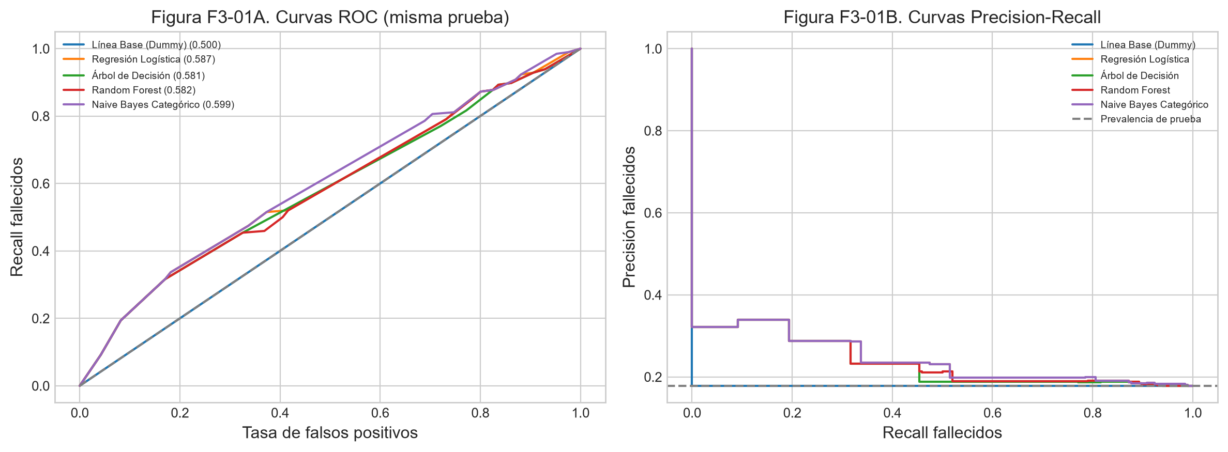
Figura 1. Curvas ROC y precisión–recall de la reserva. Fuente: notebook, F3-01. Las curvas son escalonadas por la escasa diversidad de perfiles; la referencia de precisión es la prevalencia observada (17,83 %).
La AUC resume ordenamiento a distintos umbrales: 0,5 representa ausencia de discriminación y los valores de 0,58–0,60 muestran señal limitada. Las curvas precisión–recall permiten observar el costo de recuperar fallecidos en una clase minoritaria; no evidencian una separación fuerte entre desenlaces.
El árbol supera a Dummy en F1 macro de prueba por 0,0788, pero no en exactitud ni en Brier. La mejora depende del criterio: recuperar parte de los fallecidos exige aceptar más falsas alarmas. El resultado justifica una comparación académica, no una herramienta lista para decidir sobre personas.

4. Evaluación final y matriz de confusión
Se evalúa el árbol seleccionado en las 1.099 filas reservadas. La exactitud mide aciertos totales; la precisión de Fallecido mide cuántas predicciones positivas corresponden a fallecidos; el recall mide qué fracción de los fallecidos se recupera. Se informan ambas clases para hacer visible el desbalance.
Tabla 5. Métricas de prueba. La precisión de Dummy se fija en cero al no predecir positivos.
Indicador | Árbol | Dummy
Exactitud | 0,6351 | 0,8217
Precisión de Fallecido | 0,2324 | 0,0000
Recall de Fallecido | 0,4541 | 0,0000
F1 de Fallecido / F1 macro | 0,3074 / 0,5299 | 0,0000 / 0,4510
AUC-ROC | 0,5809 | 0,5000
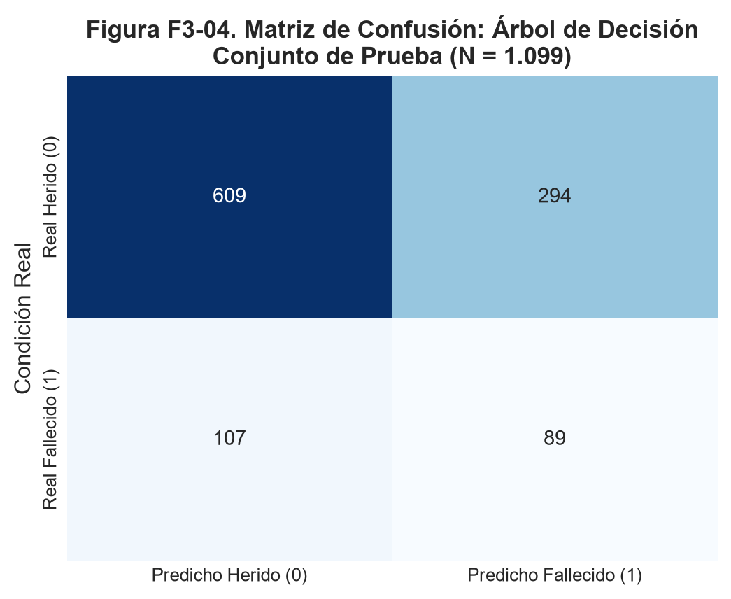
Figura 2. Matriz de confusión del árbol. Fuente: notebook, F3-04. Filas: desenlace real; columnas: predicción. Los 107 falsos negativos son fallecidos clasificados como heridos.
La matriz contiene 609 verdaderos negativos, 294 falsos positivos, 107 falsos negativos y 89 verdaderos positivos. El árbol detecta 89 de 196 fallecidos, pero 294 de sus 383 predicciones de fallecimiento son falsas alarmas. Su recall deja sin recuperar al 54,59 % de los fallecidos de la reserva.
Para Herido, la precisión es 0,8506, el recall o especificidad es 0,6744 y el F1 es 0,7523. La exactitud balanceada es 0,5643. Dummy logra más aciertos totales porque predice siempre la clase del 82,17 % de la reserva, aunque omite los 196 fallecidos. Por eso, su exactitud alta no resuelve la tarea de reconocer el desenlace minoritario.

5. Análisis de errores por sexo y edad
El objetivo es localizar fallas que una métrica global oculta. Se cruzan las predicciones de prueba con sexo, edad y desenlace real. La fracción de error global usa todas las filas de un grupo; la omisión de fallecidos usa solo los fallecidos del grupo. Cambiar el denominador puede invertir la impresión de desempeño.
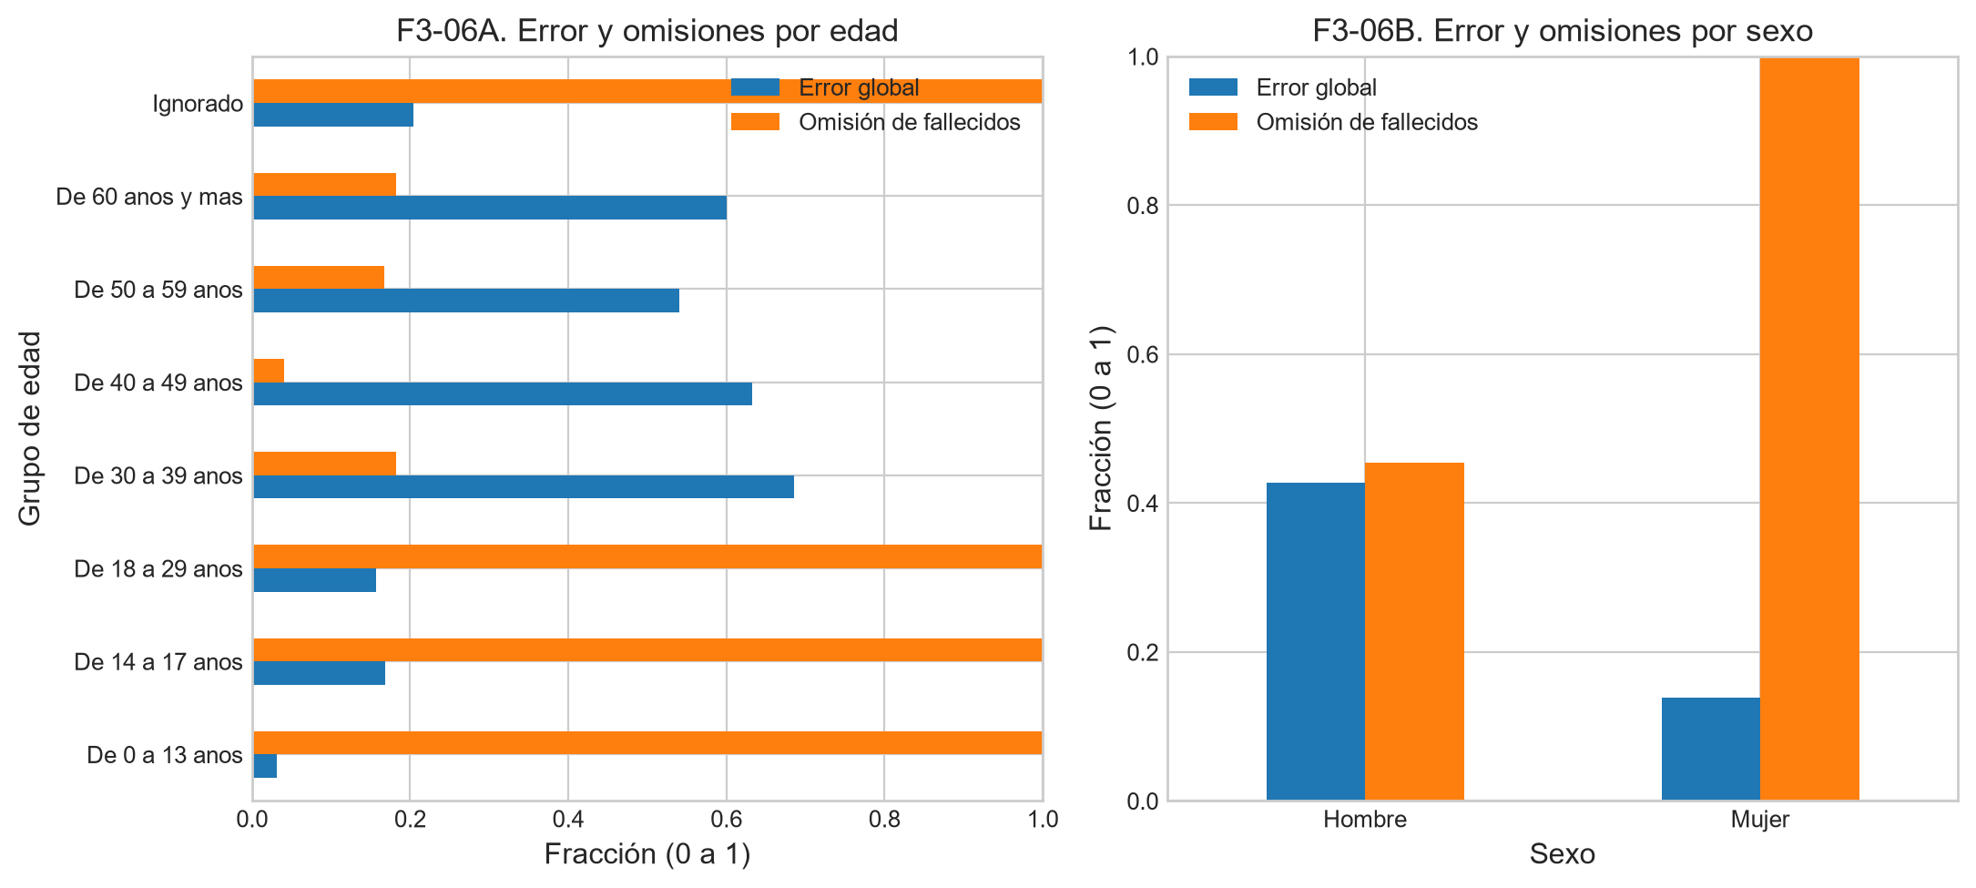
Figura 3. Error global y omisión de fallecidos por edad y sexo. Fuente: notebook, F3-06. Una barra de omisión igual a 1 significa que no se detectó ningún fallecido de ese grupo.
Tabla 6. Descomposición mutuamente excluyente de los falsos negativos del árbol.
Grupo de falsos negativos | Cantidad
Hombres de 0–29 años | 66
Hombres con edad ignorada | 8
Mujeres de 0–29 años | 15
Mujeres de 30 años o más | 15
Mujeres con edad ignorada | 3
Total, sin superposición | 107
El modelo omite las 33 fallecidas mujeres y los 81 fallecidos de 0–29 años. Ambos conjuntos comparten 15 casos: 33+81−15=99, no 114; los ocho restantes son hombres con edad ignorada. En esta reserva, la regla aprendida asigna Fallecido a hombres de 30 años o más y Herido a los demás perfiles.
El grupo de 30–39 años tiene 146 errores sobre 213 filas (68,54 %), principalmente falsas alarmas de la regla. Las mujeres presentan menor error global (33/237 = 13,92 %) que los hombres (368/862 = 42,69 %), pero se omite al 100 % de las fallecidas mujeres. El menor error femenino no implica protección ni mejor detección del desenlace grave.
La agregación impide examinar velocidad, lesión, vehículo real o atención sanitaria para explicar estas fallas. No se atribuyen causas biológicas a los patrones. La conclusión operativa es que sexo y edad resultan insuficientes para discriminar casos individuales, y que una aplicación sin revisión reproduciría omisiones desiguales entre grupos.

6. Sobreajuste y límites de generalización
Se comparan entrenamiento, CV y prueba para detectar deterioro fuera del ajuste. En el árbol, F1 macro es 0,5490 en entrenamiento completo, 0,5416 en CV y 0,5299 en prueba. La brecha entrenamiento–prueba es 0,0191. Dentro de CV, el F1 de entrenamiento medio es 0,5444: su brecha respecto de validación es 0,0029. Estas dos comparaciones tienen denominadores distintos y no deben confundirse.
Una brecha pequeña no descarta sobreajuste a perfiles repetidos. Como sensibilidad, GroupKFold de cuatro pliegues deja fuera combinaciones completas de sexo y edad, solo dentro de entrenamiento y manteniendo los hiperparámetros elegidos. El F1 macro medio cae a 0,4556 y la AUC a 0,5248, cerca de discriminación nula. No es validación anidada, futura ni externa; además, el tamaño y la composición de los grupos varían mucho entre pliegues.
Esta caída muestra dependencia de perfiles ya conocidos. En un pliegue, una única combinación reúne 1.361 filas y recibe puntajes iguales, con AUC = 0,5. La expansión aumenta el número de filas, pero no la diversidad de predictores. Una comprobación logística con conteos ponderados reproduce los puntajes de la expansión con diferencia máxima de 6,66 × 10⁻¹⁶; no aporta información individual adicional.

6.1. Calibración de las puntuaciones
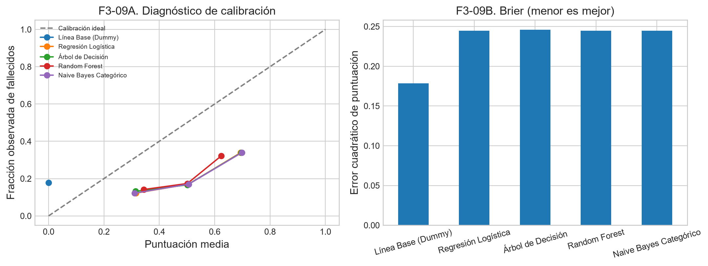
Figura 4. Calibración y puntuación Brier en prueba. Fuente: notebook, F3-09. La diagonal indica coincidencia entre puntuación y frecuencia; Brier menor indica menor error cuadrático de los puntajes.
El puntaje medio del árbol es 0,4902 frente a una fracción real de fallecidos de 0,1783. Su Brier es 0,2457, peor que 0,1783 de Dummy, que emite cero para Fallecido. Los pesos balanceados favorecen la clasificación minoritaria, pero los puntajes sobreestiman las frecuencias observadas. Una AUC superior a 0,5 no corrige esta falta de calibración.
Por lo tanto, la salida serializada se identifica como puntuación no calibrada. No puede leerse como una probabilidad clínica de muerte ni trasladarse a otros años o poblaciones sin una nueva evaluación. Calibrar y evaluar de nuevo requeriría datos independientes y un protocolo posterior; no se modifica el experimento actual para ocultar esta limitación.

7. Interpretación e importancia de variables
Se busca comprender qué información usa el modelo y contrastarla con las asociaciones previas. En los árboles, la importancia Gini suma las reducciones de impureza de los indicadores de cada variable. En permutación, se desordena una columna de prueba y se mide la caída del F1 macro, con 30 repeticiones y semilla 42. Son explicaciones del ajuste, no estimaciones de efectos causales.
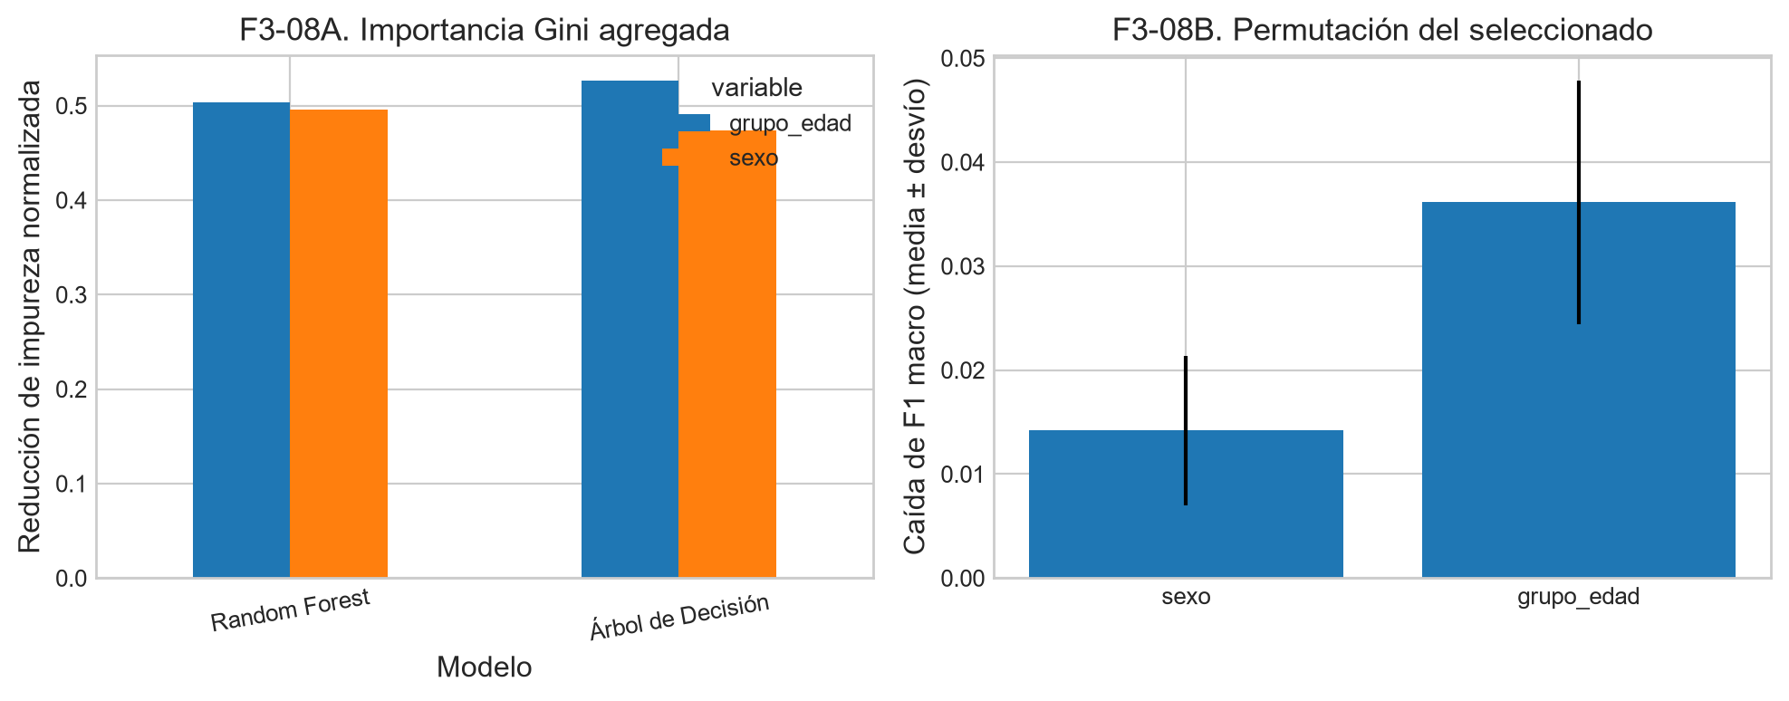
Figura 5. Importancia Gini y por permutación. Fuente: notebook, F3-08. Las barras de permutación muestran dispersión entre repeticiones; no son intervalos de confianza poblacionales.
En el árbol, grupo de edad concentra 0,5267 de la importancia Gini y sexo 0,4733. El bosque distribuye 0,5038 y 0,4962, respectivamente. Al permutar edad, el F1 macro cae en promedio 0,0361 (desvío 0,0117); al permutar sexo, cae 0,0142 (desvío 0,0072). Ambas variables aportan señal, pero la magnitud absoluta es pequeña y depende del conjunto evaluado.

7.1. Lectura complementaria de la regresión logística
Tabla 7. Coeficientes seleccionados de la logística regularizada y ponderada; referencias: Hombre y 0–13 años.
Indicador frente a su referencia | Coeficiente β | exp(β)
60 años o más frente a 0–13 | 1,1296 | 3,0945
50–59 frente a 0–13 | 0,6549 | 1,9250
30–39 frente a 0–13 | 0,2376 | 1,2682
Mujer frente a Hombre | −0,7932 | 0,4524
Un coeficiente positivo eleva los log-odds ajustados por la otra variable; uno negativo los reduce. Su exponencial expresa una razón de odds dentro de este modelo ponderado y regularizado. No reproduce automáticamente el OR marginal de Fase 2 ni permite interpretar el signo como causalidad. La categoría Ignorado es nominal, sin ubicación en el orden etario.
La mayor contribución de edad coincide en dirección con H4 y la asociación por sexo con H2, pero una asociación estadística no garantiza buena clasificación: persisten el bajo recall y las omisiones por grupos. La importancia de una variable tampoco compensa la ausencia de información sobre el siniestro o la calidad del registro.

8. Hipótesis H1 y H2
H1 pregunta si la fracción de fallecidos difiere entre Interior y área Metropolitana. Se utiliza 12.2.6, con 1.491 víctimas: Asunción 26/167 = 15,57 %, Central 82/476 = 17,23 % e Interior 187/848 = 22,05 %. Metropolitana reúne Asunción y Central: 108/643 = 16,80 %. La diferencia Interior–Metropolitana es 5,26 puntos porcentuales [2,3].
El contraste histórico de esa agrupación arroja χ² = 6,3647 (1 grado de libertad), p = 0,011641 y p Bonferroni = 0,046565. El OR es 1,4014, con IC 95 % [1,0775; 1,8228], y V de Cramér = 0,0653. La asociación es pequeña y el p ajustado queda cerca de 0,05; no demuestra diferencias en todas las comparaciones entre zonas ni riesgo poblacional de sufrir un accidente.

8.1. Metodología y validación cronológica
Para examinar utilidad predictiva, se conservan las 36 celdas de mes por zona, sin expandirlas. Un GLM binomial recibe conteos [fallecidos, heridos] y predictores de zona, con Asunción como referencia. El mes solo ordena los cortes. La base predice la tasa global calculada con los meses de entrenamiento, nunca con los de validación. Los denominadores posteriores se usan únicamente para puntuar.
Tabla 8. Evaluación territorial en meses posteriores de 2021; menor log-loss y Brier es mejor.
Meses train → validación | N válido | Log-loss base | Log-loss zona | Brier base / zona
1–6 → 7–8 | 254 | 0,5614 | 0,5670 | 0,1857 / 0,1863
1–8 → 9–10 | 256 | 0,5321 | 0,5295 | 0,1737 / 0,1727
1–10 → 11–12 | 287 | 0,4653 | 0,4684 | 0,1447 / 0,1457
El modelo por zona empeora log-loss y Brier en dos de tres cortes y mejora en uno. No existe una ventaja consistente frente a usar la tasa global previa. La validación respeta el orden temporal, pero un solo año no permite inferir estabilidad interanual ni controlar dependencia entre víctimas del mismo siniestro.
El ajuste descriptivo con los doce meses produce OR de 1,1287 para Central y 1,5342 para Interior, ambos frente a Asunción. No deben confundirse con el OR de H1, que compara Interior con Metropolitana. Cambiar la referencia y la agrupación cambia la pregunta estadística.
H1 aporta contexto, sin añadir zona al modelo demográfico porque falta vínculo por víctima. El GLM no se adopta para uso predictivo. El ajuste conjunto de seis comparaciones de esta revisión deja H1 en p = 0,069847: no rechaza al 5 %, aunque se conserva su antecedente de cuatro pruebas. No se identifican efectos de cobertura, exposición o atención.

8.2. H2 y asociación por sexo
En la fuente nacional fallecen 850/4.291 hombres y 130/1.202 mujeres. H2 histórica informa χ² = 51,8141, p = 6,10 × 10⁻¹³; OR = 2,0370, IC 95 % [1,6729; 2,4803], y V de Cramér = 0,0971 [3]. El p ajustado por seis es 3,66 × 10⁻¹². La asociación marginal no controla exposición o conductas ni garantiza buena clasificación: el árbol omite a todas las fallecidas mujeres de la reserva. Sexo entra al Modelo A porque comparte la tabla con edad y gravedad, sin atribución causal.

9. H3 y asociación vehicular documentada

9.1. Fuentes, cobertura y grupos
H3 pregunta si la fracción de fallecidos es mayor entre víctimas vinculadas a motocicleta. DINATRAN 2021 p.130 desglosa el grupo de 539; pp.132/133 identifican conductores y acompañantes de motocicleta, y p.135 pasajeros de motocarro. La p.136 contiene los 1.324 usuarios generales. Coinciden los doce pares mensuales heridos/fallecidos con INE 12.2.5 y 12.2.10 para 2021 [2,5].
La fuente común de Caminera, los roles y la estructura de las tablas respaldan un subgrupo documental agregado, sin IDs para cotejar personas. INE identifica Central e Interior; DINATRAN no repite esa región en pp.130/136, cuya correspondencia se apoya en los meses coincidentes. No es la cobertura nacional de 5.493 ni una segunda muestra independiente.
Tabla 9. Categorías disjuntas verificadas en DINATRAN e INE, año 2021.
Usuarios registrados | Heridos | Fallecidos | Total
Conductores de motocicleta | 332 | 129 | 461
Acompañantes de motocicleta | 51 | 22 | 73
Pasajeros de motocarro | 1 | 4 | 5
Demás usuarios registrados | 671 | 114 | 785
Total de la cobertura | 1.055 | 269 | 1.324
El grupo histórico suma 534 usuarios de motocicleta y 5 de motocarro. Los 785 restantes incluyen peatones y ciclistas: llamarlos ocupantes de otros vehículos era incorrecto. La revisión fortalece y precisa Fase 2 y corrige la objeción provisional de Fase 3 sobre falta de identificación del usuario; no modifica los conteos oficiales.

9.2. Contrastes, interpretación y límites
La comparación histórica es 155/539 = 28,76 % frente a 114/785 = 14,52 %. RR = 1,9802, IC 95 % de Katz [1,5962; 2,4565]; OR = 2,3758, IC de Woolf [1,8093; 3,1198]. RR divide proporciones y OR divide odds. El Z unilateral histórico conserva p = 1,2712 × 10⁻¹⁰; Fisher unilateral actual arroja p = 2,7060 × 10⁻¹⁰ (Bonferroni 6: 1,6236 × 10⁻⁹). La diferencia de p responde al método, no a datos nuevos.
La comparación estricta excluye los cinco de motocarro, sin transferirlos al resto: 151/534 = 28,28 % frente a los mismos 114/785 (N = 1.319). RR = 1,9472, IC [1,5675; 2,4188]; OR = 2,3206, IC [1,7650; 3,0510]. Fisher unilateral: p = 9,8145 × 10⁻¹⁰; ajustado por seis: 5,8887 × 10⁻⁹. No se infiere un efecto separado de motocarro con cinco casos.
Ambas comparaciones sostienen mayor proporción fatal entre víctimas registradas, bajo independencia binomial no verificable por siniestro. No controlan confusión, exposición o sesgos del registro ni demuestran causalidad o riesgo de accidentarse. No hay enlace con sexo/edad de la tabla nacional: el Modelo A mantiene variables, particiones, hiperparámetros y métricas; no se crea Modelo B. La evidencia y fórmulas completas están en la revisión de fuentes [5].

10. Hipótesis H4 y adultos mayores
H4 evalúa si los fallecidos tienden a ubicarse en grupos de edad superiores a los heridos. La versión anterior ordenaba las edades ignoradas como −1, por debajo de la niñez: era una codificación sin significado etario. La corrección excluye 353 desconocidos solo del contraste y conserva 5.140 edades conocidas (919 fallecidos y 4.221 heridos). No se elimina esa categoría del dataset ni del modelo.

10.1. Mann–Whitney e incertidumbre
Se aplica Mann–Whitney unilateral (fallecidos con rangos de edad mayores), con aproximación asintótica, ajuste por empates y corrección de continuidad para p. Es apropiado comparar el orden de categorías; sus códigos no son años de edad. La prueba contrasta el ordenamiento de las distribuciones, no exclusivamente una diferencia de medianas.
Tabla 10. H4 con edad conocida. Bootstrap de 2.000 réplicas por frecuencias y desenlace, semilla 42.
Resultado corregido | Valor
U; p sin ajustar | 2.299.236; 1,6568 × 10⁻²⁰
p Bonferroni actual (seis contrastes) | 9,9407 × 10⁻²⁰
r de Rosenthal; r biserial de rangos | 0,1284; 0,1854
IC 95 % bootstrap del r biserial | [0,1455; 0,2266]
El rechazo se mantiene tras corregir la codificación. El efecto es limitado: significación no equivale a gran diferencia individual. El r de Rosenthal usa Z sin continuidad, como el antecedente; el IC de la tabla corresponde al r biserial, no a ese r. La mediana difiere en una categoría (IC bootstrap [1; 1]), sin equivaler a un año ni garantizar igual forma de las distribuciones.

10.2. Comparación de 60 años o más frente a menores
Tabla 11. Comparación complementaria por umbral etario; se excluyen edades ignoradas.
Edad conocida | Fallecidos / total | Fracción fallecida
60 años o más | 106 / 308 | 34,42 %
Menores de 60 | 813 / 4.832 | 16,83 %
El RR es (106/308)/(813/4.832) = 2,0455, IC 95 % de Katz [1,7319; 2,4158]. Entre las víctimas con edad conocida, la fracción fallecida de adultos mayores es aproximadamente el doble. El OR = 2,5941 (IC de Woolf [2,0266; 3,3204]) compara odds, no proporciones; no debe confundirse con RR. Fisher unilateral arroja p = 4,8090 × 10⁻¹³; ajustado por seis: 2,8854 × 10⁻¹².
Se añade Bonferroni conjunto de seis: H1, H2, H3 histórica, H4 ordinal, ≥60 y H3 sin motocarro. Los ajustes previos de cuatro se conservan en el notebook para cotejo. H3 y H4 mantienen rechazo; H1 no rechaza con seis (p = 0,069847). Los intervalos suponen independencia condicionada a las frecuencias, sin verificar siniestros compartidos o sesgo por edades faltantes. H4 sigue siendo una asociación, sin demostrar causalidad ni riesgo poblacional.

11. Limitaciones y conclusiones

11.1. Alcance científico y riesgos de uso
La principal restricción es informativa: la fuente nacional contiene perfiles de sexo y edad con frecuencias de gravedad, no historias individuales completas. El número de filas expandidas no representa igual cantidad de observaciones independientes verificables. No hay identificador de siniestro para evaluar conglomeración, ni fecha individual para una prueba futura, ni variables de exposición o atención que permitan ajustar confusión.
El protocolo conserva semilla, particiones, hiperparámetros y resultados del experimento. Sin embargo, el conjunto de prueba fue visto en el desarrollo histórico, la búsqueda CV no es anidada y los perfiles se repiten entre particiones. La sensibilidad por grupos reduce marcadamente el rendimiento. Por ello, la evaluación describe reproducibilidad interna y no demuestra generalización a víctimas nuevas, otros años o instituciones.
El desbalance y los pesos favorecen recuperar parte de los fallecidos, pero generan falsas alarmas y puntajes sin calibrar. La omisión total de fallecidas mujeres y de fallecidos de 0–29 años en la reserva sería un problema grave si se usara la clasificación para priorizar atención. El modelo no debe orientar triaje, asignación de recursos a personas ni decisiones discriminatorias por sexo o edad.
Las diferencias territoriales y vehiculares dependen de la cobertura del registro; sus denominadores son víctimas, no población ni kilómetros recorridos. DINATRAN respalda roles vehiculares agregados, sin ajuste por confusores ni enlace individual nacional. Los contrastes de edad suponen independencia y excluyen desconocidos cuya ausencia puede ser informativa. Estas restricciones limitan las asociaciones y sus intervalos; un p pequeño no las elimina.

11.2. Respuesta final a la pregunta de investigación
H2 y H4 mantienen asociaciones por sexo y edad; H1 muestra una diferencia territorial pequeña, con predicción temporal inconsistente y sin rechazo al 5 % en la familia ampliada de seis contrastes. La revisión oficial fortalece y precisa H3: motocicleta/motocarro frente a demás usuarios, RR = 1,9802; solo motocicleta, RR = 1,9472. La mayor proporción fatal se refiere a víctimas registradas, sin causalidad ni riesgo poblacional por exposición.
El árbol es el modelo principal por F1 macro CV = 0,5416. En la reserva histórica alcanza F1 macro = 0,5299, frente a 0,4510 de Dummy, y AUC = 0,5809. La mejora no alcanza para una predicción individual confiable: el recall de Fallecido es 0,4541, los errores se concentran en grupos identificables y la calibración es deficiente. Edad aporta mayor importancia, pero no explica por sí sola cada desenlace.
La pregunta original se responde parcialmente: los datos sostienen patrones retrospectivos separados, no un efecto simultáneo de sexo, edad, vehículo y territorio. Para avanzar se requieren registros vinculados de víctima y siniestro, vehículo real, fechas, exposición, protección, velocidad, lesión y atención; luego, validación externa y temporal, evaluación por grupos y calibración con datos independientes. El modelo actual conserva una finalidad académica.
El notebook ejecutado, su HTML, el modelo serializado y el script de inferencia documentan el procedimiento disponible [3,4]. La preparación de la entrega integradora y la defensa personal de las decisiones corresponden a la revisión final del grupo. Este informe no certifica esa revisión como ya realizada.

12. Referencias e integridad académica

12.1. Fuentes y trazabilidad
[1] Ciencia de Datos (Electiva). Proyecto Integrador de Ciencia de Datos: Proyecto_DataScience_Tres_Fases (1).pdf. Consigna de la asignatura, sección 7, Fase 3: actividades, métricas, análisis de errores y entregables; sección 11, integridad académica.
[2] Instituto Nacional de Estadística, Paraguay. Anuario Estadístico 2021, capítulo 12. Cuadros 12.2.1 (sexo, edad y gravedad), 12.2.5 (Central e Interior), 12.2.6 (zonas y meses) y 12.2.10 (siniestros protagonizados por motociclistas). Las coberturas institucionales se respetan por separado. Anuario disponible en el sitio oficial del INE:
https://www.ine.gov.py/Publicaciones/Biblioteca/documento/240/Anuario%20Estadistico%202021.pdf
[3] Alcaraz, A.; Ferreira, L.; Rios, J. Proyecto de accidentes de tránsito. notebooks/Fase3_Accidentes_AUDITADA.ipynb, versión ejecutada del proyecto consultada para este informe. Tablas de métricas, CV, errores, importancia, sensibilidad, territorio y H4; figuras F3-01, F3-04, F3-06, F3-08 y F3-09 reproducidas sin alterar sus valores.
[4] Código y resultados del proyecto. src/preparar_datos.py, src/auditoria_fase3.py, src/complementos_fase3.py y src/inferencia.py. Artefactos: output/fase3/mejor_modelo_fase3.joblib y exportación HTML del notebook. El script de inferencia acepta sexo y grupo de edad y devuelve clase y puntuación no calibrada.
[5] DINATRAN. Anuario Estadístico de Transporte 2021, pp.130 y 136 (tablas por usuario y total), pp.132/133 (motocicleta) y p.135 (motocarro). Fuente primaria: Policía Caminera. Consulta: 28/10/2026. Evidencia: docs/fase3/Revision_H3_fuentes.html y data/referencia_h3_dinatran_2021.json. https://www.dinatran.gov.py/docum/ANUARIO%202021.pdf
Entorno registrado por el notebook: Python 3.13.14, pandas 3.0.6, NumPy 2.5.4, scikit-learn 1.9.1, SciPy 1.18.1 y joblib 1.6.0. Semilla principal: 42. Los decimales de tablas y texto se redondean solo para presentación; las fuentes ejecutadas conservan los valores completos.

12.2. Declaración de uso de inteligencia artificial
Se utilizó IA para revisar código y metodología, extraer y cotejar tablas oficiales, implementar los contrastes agregados de H3, redactar y actualizar el notebook y este informe, y verificar su formato. Los gráficos y cifras proceden de las salidas ejecutadas y de las fuentes identificadas; no se fabricaron víctimas ni se sustituyeron métricas para favorecer hipótesis.
La asistencia fue sustantiva y no se limitó a ortografía. La IA no acredita comprensión o aprobación de los integrantes. El grupo debe revisar fuentes, código, decisiones e interpretaciones y poder defenderlos personalmente antes de entregar. No se afirma que esa revisión autónoma ya se haya completado.
Se actualizaron H3 y sus explicaciones, pruebas y documentos. Se preservaron los CSV oficiales, Fases 1/2, el Modelo A y sus resultados. Se conservan limitaciones y resultados desfavorables, incluido el ajuste ampliado de H1. El alcance sigue siendo académico, retrospectivo y asociativo.

